ЖАОК атауы
«Қант өндірісінің технологиясы»

Дәріс № 2
Тақырып: Қант қызылшасын қабылдау және сақтау

Дәріс №2 Қант қызылшасын қабылдау және сақтау

Жоспар
- Қант алуда қолданылатын негізгі шикізаттарға сипаттама.
- Қызылшаны өндіріске дайындау
- Қант өндірудегі негізгі процесстер.
- Қызылшаны сақтау

Қант алуда қолданылатын негізгі шикізаттарға сипаттама
Қант - адам ағзасы үшін ең маңызды энергия көзі, ол мидың жұмыс қабілеттілігін жақсартып, ойдың сақталуына көмектеседі.
Қант өндіру бұл – ұнтақ және рафинад – қант өндірісін біріктіретін тамақ өнеркәсібінің ең ірі саласы. Қант өндірісі шамамен бір жылда 110 150 тәулік
жұмыс атқарады. Қант қызылшасын жинау кезеңі 40...50 тәулікке созылады, ал қалған уақыт жиналып алынған қызылшаны сақтауға жіберуге кетеді.
Ұнтақ қант алудың технологияық схемасы. Қызылшалы немесе қамыс қантты – бұл альфа – глюкоза және бетта – фруктоза қалдықтарынан құралған дисахарит.
Жалпы қант бұл нақты химиялық зат, оның құрамында сахароза 99,75- 99,85% құрайды.
Ұнтақ қант – сахароза криссталдарынан тұратын сусымалы өнім.
Қант алу үшін қамыс тамырнан (10-15%), қант қызылшасын (15-22%) қолданады.
Табиғатта қанттың жүз деген түрі белгілі: қамысты, қызшалы, пальмадан, уыттан жане соргодан алынатын. Дәміне қарай келгенде қант қызылшасы мен қамыс қанттының ешкандай айырмашылығы жок, бірақ өндеу кезіндегі аралық қант тәріздес өнімдер болады, олардың дәмінің айырмашы- лығы бар. Схема 1 орташа шамамен қант қызылшасының химиялық құрамы көрсетілген.
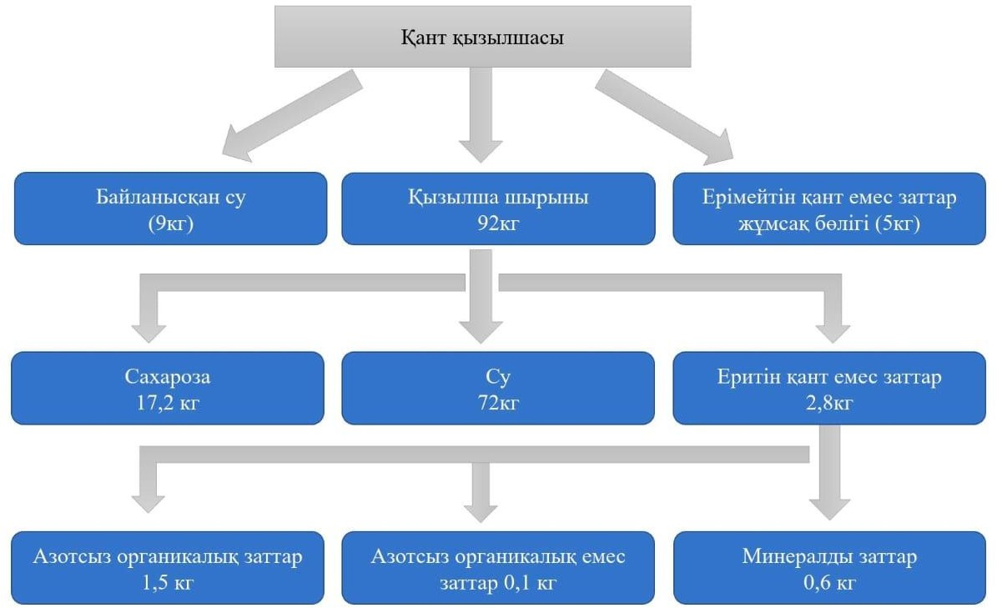

Қант – әлем бойынша ең көп тұтынылатын тағамдық өнімдердің бірі. Ол әртүрлі табиғи шикізаттан өндіріледі, алайда өндірісте негізінен екі негізгі шикізат қолданылады: қант қызылшасы және қант құрағы. Бұдан бөлек, кейбір өсімдіктер мен жемістерде де табиғи қант бар, бірақ олар өнеркәсіптік деңгейде өңдеу үшін қолайлы емес.

1. Қант қызылшасы (Beta vulgaris subsp. vulgaris)
Қант қызылшасы – қоңыржай климатты елдерде кеңінен өсірілетін өсімдік. Бұл өсімдіктің тамыры сахарозаға бай және ол қант өндірісінің негізгі шикізаты болып табылады.
Химиялық құрамы:
Сахароза – 14-22%
Су – 75%
Ақуыз, минералды заттар, клетчатка – 3-5%
Қасиеттері:
Қант қызылшасы қоңыржай климаттық белдеуде жақсы өседі.
Өсіру барысында суармалы жерлерді қажет етеді.
Күз мезгілінде жиналады және арнайы зауыттарда өңделеді.
Артықшылықтары:
Өңдеу процесінде қанттың шығымдылығы жоғары (14-22%).
Қалдықтары (қызылша сығындысы, меласса) мал азығы ретінде қолданылады.
Қант қызылшасы топырақтың құнарлылығын арттыруға көмектеседі.
Кемшіліктері:
Өсіру және өңдеу барысында көп су қажет етеді.
Жоғары еңбек және техникалық шығындарды талап етеді.
Ұзақ сақтау кезінде сапасы төмендейді.
2. Қант құрағы (Saccharum officinarum)
Қант құрағы – тропикалық және субтропикалық аймақтарда өсетін ұзын сабақты өсімдік. Бұл өсімдіктің сабағы сахарозаға бай, сондықтан ол қант өндірісінің негізгі шикізаты болып табылады.
Химиялық құрамы:
Сахароза – 12-16%
Су – 70-75%
Ақуыз, минералды заттар, талшықтар – 5-8%
Қасиеттері:
Негізінен Бразилия, Үндістан, Таиланд, Қытай, Куба сияқты елдерде өсіріледі.
Өнімділігі жоғары – бір гектардан 60-80 тонна шикізат алуға болады.
Өсу циклі – 9-24 ай.
Артықшылықтары:
Қанттың шығымдылығы жоғары.
Сабақтары ұзақ уақыт сақтауға жарамды.
Өңдеу кезінде қосымша өнімдер (меласса, этанол) алынады.
Кемшіліктері:
Өсіру үшін тек жылы климат қажет.
Тасымалдау және сақтау кезінде қиындықтар туындайды.

Қызылшаны өндіріске дайындау

Қызылшаны өндіріске гидравликалық траспортер арқылы әкеледі де өңдеуге дайындайды: оны жуады, бөтен қалдықтардан тазалайды, өлшейді және тілімдерге тұрайды. Қызылша 5 тен 15% дейін әртүрлі қалдықтардан (қызылша жапырағы, сабағы, құм, тастар) тұрады, егер оларды бөліп алып тастамаса, онда олар құрал жабдықтың жұмысын нашарлатып, оның сынуына әкелуі мүмкін және диффузиялы шырынның сапасы мен қант шығымын төмендетеді.
Қалдықтарды бөліп алуға өте ерекше көңіл бөледі де қызылшаның жартылай жуылуы гидравликалық траспортерда жүреді. Осы мақсатта транспортер: жапырақ сабак, құм және тас ұстағыш арнай құрылғылармен жабдықталынған. Бірақ қызылшаны жуудың соңғы кезеңін өндірістің жуатын бөлмесінде орнатылған арнайы жуғыш машиналарда жүзеге асырылады. Қызылшаны жуудың ең тиімдісіне ағынды жуғыш машиналарда жуу жатады.
Одан кейін қызылшаны ленталы транспортер немесе ожау элеватор көмегімен өндірістің жоғарғы бөліміне көтереді, онда оның электромагнитті тазалануы және өлшенуі жүреді.
Қызылшаны тілімдерге (в стружку) тұраy
Қызылшадан сахарозаны диффузиялы тәсілмен алады. Бұл үшін қызылшаны жұқа науа, тілім, ром тәрізді және қызылша сапасына қарай, басқада формаға сай тұрайды. Ары қарай тілімдерді диффузор аппаратына салады, онда ыстық су әсерінен қызылша массасы қантқа экстрацияланады.

Қант өндірудегі негізгі процесстер
Соңында құрамына 10-15% сахароза және қалдық (жом) кіретін диффузиялы шырын алынады және ол 85 °С температураға ие. Диффузионды шырынды әктас сүтімен араласатырады. Компонеттердің қоспасын сатуратор аппаратында іске асырады. Осыдан кейін қоспаны тұндырады да қыздырылған ерітінді арқылы көміртек диоксидін өткізеді. Нәтижесінде ерітінді фильтра- циясы жүреді де таза тазалынған шырын алынады.
Көптеген кәсіпорындарда фильтрация ионалмастырғыш смола арқылы жүргізіледі.
Аппаратта белсенді диффузиялану ұзақтығы 75 °С температурада,
75 80 минутты құрайды.
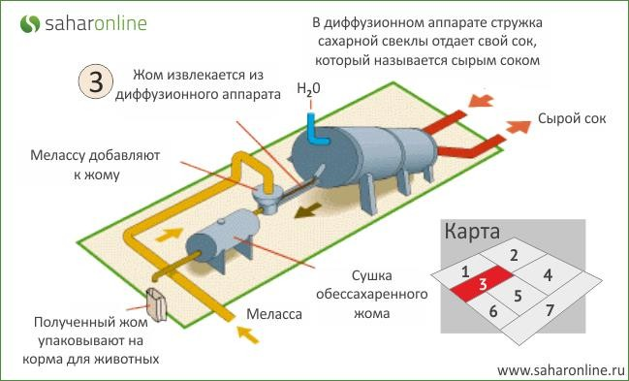

Диффузиялы шырын құрамында 15-16 % құрғақ заттар, соның ішінде 14-15% сахароза және 2% тей қант емес заттар болады.
Шырынды буландыру кезінде оның химиялық құрамы өзгереді. Аяғында шырынды күкіріт газымен ендеп, фильтрлеу аппаратында фильтрлейді. Нәтижесінде құрамы 50-65% сахарозадан тұратын сироп алынады.
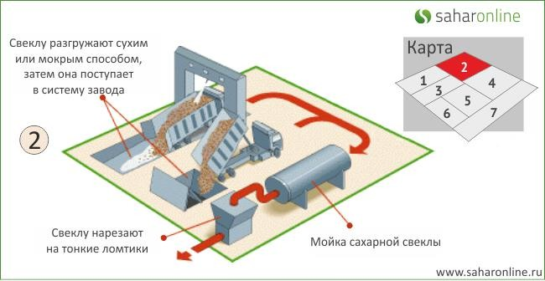
Диффузионды шырын құрамында сахароза және қант емес заттар болады. Осы қант емес заттар криссталды сахароза алуға кедергі жасайды да, шығымын жоғарлатады. Сондықтанда қант өндірісінің ең бір маңызды технологиялық тапсырмасына – қантты ерітіндіден қант емес заттарды ақы- рындап бөліп алу жатады.
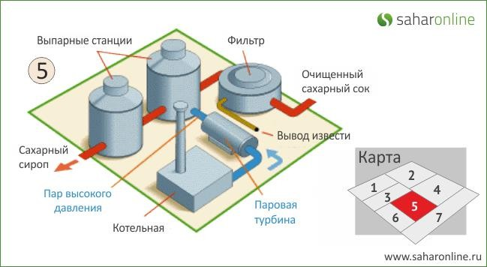
Ары қарай вакуммды аппараттарда қант сиропын қою масса алғанға дейін буландыру жүреді (7% су). Нәтижесінде утфель 1 деп аталатын қоспаны алады, одан кейін центригуфалап, ұнтақ қант және құрамында жоғары мөлшерде қанттан тұратын крисстал аралық сұйық патока алынады. Патоканы вакуум аппаратта қайтадан буландырып, утфель 2 криссталдарын алып, центригуалауға жібереді. Егер утфель 2 патокасының құрамында жоғары мөлшерде қант болатын болса, онда оны қайтадан буландыруға жібереді де, криссталды сироп утфель 3 алады.

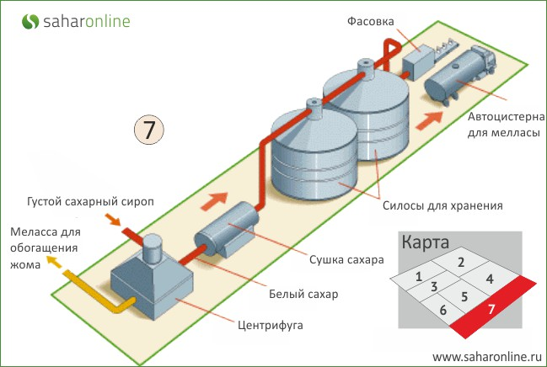
Қант өндірісінің соңғы кезеңінде центригуалау нәтижесінде алынған бірінші, екінші утфельдерді және үшінші крисстализацияларды кептіреді де буып түюге жібереді.
Қанықтыру (шырын тазарту)
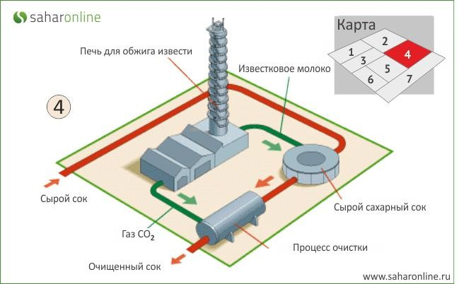
Диффузиялық шырынның құрамында сахароза және қантсыз бар. Барлық қантсыз заттар кристалды сахароза өндірісіне азды-көпті кедергі жасайды және шығынды арттырады. Сондықтан қантты өндіру технологиясының маңызды міндеттерінің бірі қант ерітінділерінен қантсыз заттарды максималды түрде жою болып табылады. Тазалауда қолданылатын негізгі шикізат әк және пеште әктасты жағу арқылы алынатын көмірқышқыл газы болып табылады. Шырынға қосқанда бұл заттар қантсыз заттармен байланысады және тұнбаға түседі, содан кейін алынған қосылыстар сүзіледі. Тазартудан кейін шырын ашық сары түске ие болады.
Қант өндірісінде тұнбаны бөлу үшін фильтрациялық жабдық пайдаланылады, онда мақта немесе синтетикалық сүзгі матасы сүзгі бөлімі ретінде пайдаланылады.
Диффузиялық шырынның сапасы негізгі технологиялық процестердің жүруіне (тазалау, булану, кристалдану, шығымдылық пен дайын өнімнің сапасы) шешуші әсер етеді. Сондықтан алынған диффузиялық шырынның

сапасына ерекше назар аудару керек. Өкінішке орай, зауыттар бұл мәселеге үнемі назар аудармайды, бұл зауыттың жұмысына теріс әсер етеді. Алынған диффузиялық шырынның сапасы көптеген факторларға байланысты, олардың ең маңыздысы:
- өңделген шырынның сапасы;
- жасыл массаның болуы;
- тілімдердің сапасы;
- шырын алудың технологиялық көрсеткіштері (қолданылатын жем суының температурасы, ұзақтығы, сапасы);
- диффузиялық аппараттың микроорганизмдермен инфекциясы;
- жомуардың жем суын қайтару;
- целлюлозаның құрамы;
Таза қант алудағы ең бір проблемаға оны әртүрлі ерітінділермен өңдеудің қымбат болуы жане күрделісі жатады. Қантты өндіру кезінде МЕСТ талаптарына сай жүргізу керек.

Қызылшаны сақтау
Қызылшаны сақтау кезінде қант жоғалып, сапасы нашарлайды. Сақтау кезіндегі қанттың жоғалуы 1 тонна тамыржемістерде тәулігіне 100-ден 300 г-ға дейін. Әдетте, сақтаудың бірінші аптасында олар тәулігіне 0,01%, содан кейін тәулігіне 0,05% құрайды.
Қант қызылшасын сақтау кезінде қант шығынын барынша азайту қант өндірісінің тиімділігін арттырудың маңызды факторларының бірі болып табылады. Сондықтан зауыттар осы бағыттағы соңғы жаңалықтар негізінде тамыржемісті дұрыс сақтау үшін сақтау мәселелеріне үлкен көңіл бөлуі қажет. Қызылшаны сақтаған кезде қанттылығы азайып, құрамында қантсыз заттардың көбеюінен сапасы нашарлайды. Осыған байланысты қанттың жоғалуын азайту және сақтау кезінде қызылша сапасының нашарлауын барынша азайту өте маңызды. Қызылшаны сақтаудың қолайсыз жағдайында қанттың жоғалуы сақталған қызылша салмағының 1,5%-ын құрауы мүмкін. Оңтайлы сақтау параметрлерін таңдау, әсіресе механикаландырылған қызылша үшін, бұл жоғалтуларды барынша азайтуға мүмкіндік береді. Қант қызылшасын сақтау мәселелері жеткілікті түрде әзірленген және әдебиеттер тізімінде көрсетілген арнайы әдебиеттерде қамтылған.
Сақтау кезінде қант қызылшасының мынадай негізгі көрсеткіштері тұрақты болуы керек:
✅ Температура: 0-5°C аралығында сақталуы керек.
✅ Ылғалдылық: 85-90% деңгейінде болуы қажет.
✅ Желдету: Қызылшаның шіруіне жол бермеу үшін желдету жүйесі тиімді болуы керек.
✅ Жарық: Тікелей күн сәулесі түспеуі қажет, себебі қызылша тез бұзылады.
✅ Зақымдалу: Қызылша механикалық зақымдалмауы керек, себебі бұл сақтау мерзімін қысқартады.

Бақылау сұрақтары
- Қант алуда қандай шикізаттар қолданылады?
- Дайын қант өнімін сақтау талаптары
- Қантты буып-түюге қандай материалдар қолданылады?

